Артикуляционная гимнастика и её значение
Звуки речи образуются в результате сложного комплекса движений артикуляционных органов - кинем. Выработка той или иной кинемы открывает возможность освоения тех речевых звуков, которые не могли быть произнесены из-за ее отсутствия. Мы правильно произносим различные звуки, как изолированно, так и в речевом потоке, благодаря силе, хорошей подвижности и дифференцированной работе органов артикуляционного аппарата. Таким образом, произношение звуков речи - это сложный двигательный навык.
Уже с младенческих дней ребенок проделывает массу разнообразнейших артикуляционно-мимических движений языком, губами, челюстью, сопровождая эти движения диффузными звуками (бормотание, лепет). Такие движения и являются первым этапом в развитии речи ребенка; они играют роль гимнастики органов речи в естественных условиях жизни. Точность, сила и дифференцированность этих движений развиваются у ребенка постепенно.
Для четкой артикуляции нужны сильные, упругие и подвижные органы речи - язык, губы, небо. Артикуляция связана с работой многочисленных мышц, в том числе: жевательных, глотательных, мимических. Процесс голосообразования происходит при участии органов дыхания (гортань, трахея, бронхи, легкие, диафрагма, межреберные мышцы). Таким образом, говоря о специальной логопедической гимнастике, следует иметь в виду упражнения многочисленных органов и мышц лица, ротовой полости, плечевого пояса, грудной клетки.
Артикуляционная гимнастика является основой формирования речевых звуков - фонем - и коррекции нарушений звукопроизношения любой этиологии и патогенеза; она включает упражнения для тренировки подвижности органов артикуляционного аппарата, отработки определенных положений губ, языка, мягкого неба, необходимых для правильного произнесения, как всех звуков, так и каждого звука той или иной группы.

Цель артикуляционной гимнастики - выработка полноценных движений и определенных положений органов артикуляционного аппарата, необходимых для правильного произношения звуков.
Рекомендации по проведению упражнений артикуляционной гимнастики 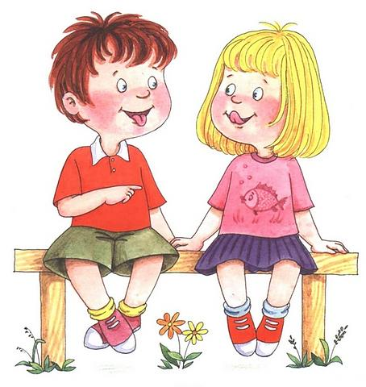
1. Проводить артикуляционную гимнастику нужно ежедневно, чтобы вырабатываемые у детей навыки закреплялись. Лучше выполнять упражнения 3-4 раза в день по 3-5 минут.
2. Каждое упражнение выполняется по 5-7 раз.
3. Статические упражнения выполняются по 10-15 секунд (удержание артикуляционной позы в одном положении).
4. При отборе упражнений для артикуляционной гимнастики надо соблюдать определенную последовательность, идти от простых упражнений к более сложным. Проводить их лучше эмоционально, в игровой форме.
5. Первоначально выполнять более 5-6 упражнений не рекомендуется. Если ребенок выполняет какое-то упражнение недостаточно хорошо, не следует вводить новых упражнений, лучше отрабатывать старый материал.
6. Артикуляционную гимнастику выполняют сидя, так как в таком положении у ребенка прямая спина, тело не напряжено, руки и ноги находятся в спокойном положении.
7. Ребенок должен хорошо видеть лицо взрослого, а также свое лицо, чтобы самостоятельно контролировать правильность выполнения упражнений. Поэтому ребенок и взрослый во время проведения артикуляционной гимнастики должны находиться перед настенным зеркалом. Также ребенок может воспользоваться небольшим ручным зеркалом (примерно 9х12 см), но тогда взрослый должен находиться напротив ребенка лицом к нему.
8. Взрослый рассказывает о предстоящем упражнении, используя игровые приемы.
9. Взрослый показывает выполнение упражнения.
10. Упражнение делает ребенок, а взрослый контролирует выполнение.
11. Взрослый, проводящий артикуляционную гимнастику, должен следить за качеством выполняемых ребенком движений: точность движения, плавность, темп выполнения, устойчивость, переход от одного движения к другому.
12.Также важно следить, чтобы движения каждого органа артикуляции выполнялись симметрично по отношению к правой и левой стороне лица. В противном случае артикуляционная гимнастика не достигает своей цели.
И самое важное! Нужно один раз научиться отработать эти занятия правильно и чётко. Вначале это не просто, не быстро, зато потом будут видимые результаты!!!

Удачи вам и терпения!

Артикуляционная гимнастика в стихах. Игры с язычком.
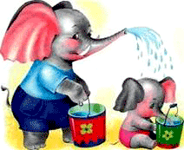 | «Улыбочка-хоботок»  «Улыбка» - Удержание губ в улыбке. Зубы не видны.  «Хоботок» - Вытягивание сомкнутых губ вперёд.  Улыбайся народ,  Потом губы – вперёд!  И так делаем раз шесть.  Всё! Хвалю! Начало есть!
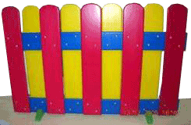 | «Заборчик»  - Рот закрыт. Верхние и нижние зубы обнажены. Губы растянуты в улыбке.  Подъезжает шофёр,  Ну, а впереди – забор.  Тормозит и назад.  И так восемь раз подряд.
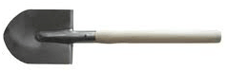 | «Лопаточка»  «Лопаточка» - Рот открыт, широкий расслабленный язык лежит на нижней губе.  Язык широкий покажи  И лопатку подержи.
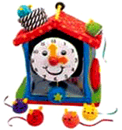 | «Часики»  - Рот приоткрыт. Губы растянуты в улыбку. Кончиком узкого языка попеременно тянуться под счёт педагога к уголкам рта.  Маятник туда, сюда  Делает вот так: «Раз – два»
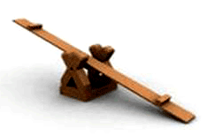 | «Качели»  - Рот открыт. Напряжённым языком тянуться к носу и подбородку, либо к верхним и нижним зубам.  А сейчас качели вверх  Тянем, тянем до небес.  Вниз теперь их полёт  И никто не отстаёт.
«Змейка»
- Рот открыт. Узкий напряжённый язык выдвинут вперёд.
Осторожно народ:
Змея в пещере живёт.
Кто её не хвалит,
Того она ужалит.
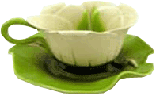 | «Чашечка»  - Рот открыт. Губы в улыбке. Язык высунут. Боковые края и кончик языка подняты, средняя часть спинки языка опущена, прогибается к низу. В таком положении язык удержать от 1 до 5-10.  Язычок наш поумнел.  Чашку сделать он сумел.  Можно чай туда налить.  И с конфетами попить.
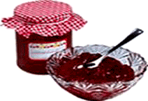 | «Вкусное варенье»  - Слегка приоткрыть рот и широким передним краем языка облизать верхнюю губу (язык – широкий, боковые края его касаются углов рта), делая движения языком сверху вниз, а не из стороны в сторону. Следить, чтобы работал только язык, а нижняя челюсть не помогала, не «подсаживала» язык наверх – она должна быть неподвижной (можно придерживать её пальцем).  Губка верхняя в варенье  Ах, неаккуратно ел.  Вот облизывать придётся  Будто нету других дел.
«Трубочка-желобок»
- Рот открыт. Боковые края языка загнуты вверх.
Ну-ка делай, дружок!
Язычок в желобок.
Щёки ты не надувай,
Губками прижимай!
Плавно воздух выпускается
Желобок не разрушается.
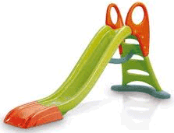 | «Горка»  - Рот открыть. Кончик языка упереть в нижние зубки, спинку языка поднять вверх.  Санки привезли ребятки  Горка есть и – всё в порядке!
«Маляр»
- Рот открыт. Широким кончиком языка, как кисточкой, ведём от верхних зубов до мягкого нёба.
Язычок наш – кисточка, нёбо – потолок.
Белит нёбо кисточка за мазком, мазок.
Сделано немало, кисточка устала.
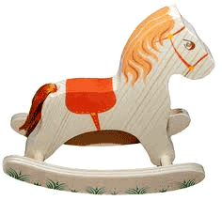 | «Лошадка»  - Присосать язык к нёбу, щёлкнуть языком. Цокать медленно и сильно, тянуть подъязычную связку.  Вот лошадка скачет ловко,  У лошадки есть сноровка!  Много, много в цирке лет,  А ребятам всем – привет!
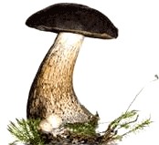 | «Грибок»  - Рот открыт. Язык присосать к нёбу.  На тонкой ножке вырос гриб,  Он не мал и не велик.  Присосался язычок!  Несколько секунд – молчок!
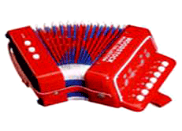 | «Гармошка»  - Рот раскрыт. Язык присосать к нёбу. Не отрывая язык от нёба, сильно оттягивать вниз верхнюю челюсть.  Непослушный язычок  Делает вот так – молчок!  Челюсть нижняя вниз  Это вовсе не каприз.  Гармошку делать продолжаем!  Рот закрываем, открываем.
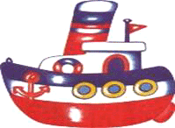 | «Пароход»  - Прикусить кончик языка и длительно произносить звук «Ы» (как гудит пароход).  Отплывает пароход  Ы-Ы-Ы-Ы  Набирает он свой ход.  Ы-Ы-Ы-Ы  Он в гудок гудит, гудит  Ы-Ы-Ы-Ы  «Путь счастливый говорит»  Ы-Ы-Ы-Ы
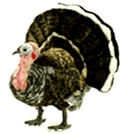 | «Болтушка – индюк»  - Рот открыт. Губы в улыбке. Производить широким передним краем языка движения по верхней губе вперед-назад, стараясь не отрывать язык от губы, кончик слегка загнуть, как бы поглаживать губу. Сначала производить медленные движения, потом убыстрять темп и добавить голос, пока не послышатся звуки бл-бл.  Следить, чтобы язык не сужался (язык должен облизывать верхнюю губу, а не выдвигаться вперед), чтобы верхняя губа не натягивалась на зубы, нижняя челюсть не двигалась.  По двору индюк ходил  Бл-Бл-Бл  Хвост, как веер, распустил.  Бл-Бл-Бл  Вот какой красивый я,  Бл-Бл-Бл  Полюбуйтесь на меня!
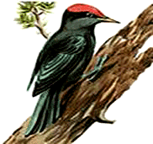 | «Барабанщики - дятел»  - Улыбнуться, открыть рот и постучать кончиком языка за верхними зубами, многократно и отчётливо произнося звук «Д-Д-Д…». Сначала звук «Д» произносить медленно, затем постепенно убыстрять темп.  Дятел, дятел тук-тук-тук. Д-Д-Д-Д  Ты чего стучишь, мой друг! Д-Д-Д-Д  -Я не зря во рту стучу. Д-Д-Д-Д  Звукам правильным учу. Д-Д-Д-Д

